Самарская областная федерация футбола  оформлено __________ футболистов  « _____» _______________ 20__ года | 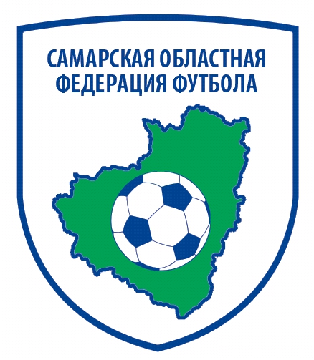 | Индекс, адрес, телефон, факс:  Организация _________________________________  _____________________________________________  _____________________________________________  _____________________________________________

З А Я В О Ч Н Ы Й Л И С Т

Футбольной команды «______________» г. _______________________

для участия в Зимнем Чемпионате Самарской области по футболу среди мужских команд 2021 года.

№  п/п | Фамилия, имя, отчество  (полностью) | Дата рождения | Данные паспорта  (полностью серия, номер, кем и когда выдан) | Адрес прописки  (включая индекс) | Виза врача о допуске
1.
2.
3.
4.
5.
6.
7.
8.
9.
10.
11.
12.
13.
14.
15.
16.
17.
18.
19.
20.
21.
22.
23.
24.
25
26
27
28
29
30.

РУКОВОДЯЩИЙ СОСТАВ

№  п/п | Ф.И.О. (полностью) | Должность | Дата рождения | Данные паспорта  (полностью серия, номер, кем и когда выдан) | Адрес прописки  (включая индекс) | Телефон  (домашний, мобильный)
1
2
3

М.П. Руководитель футбольного клуба _______________ / __________________/ Допущено к соревнованиям _____________________ футболистов

Главный тренер команды ____________ /________________/ М.П. Врач ______________ /___________________/

